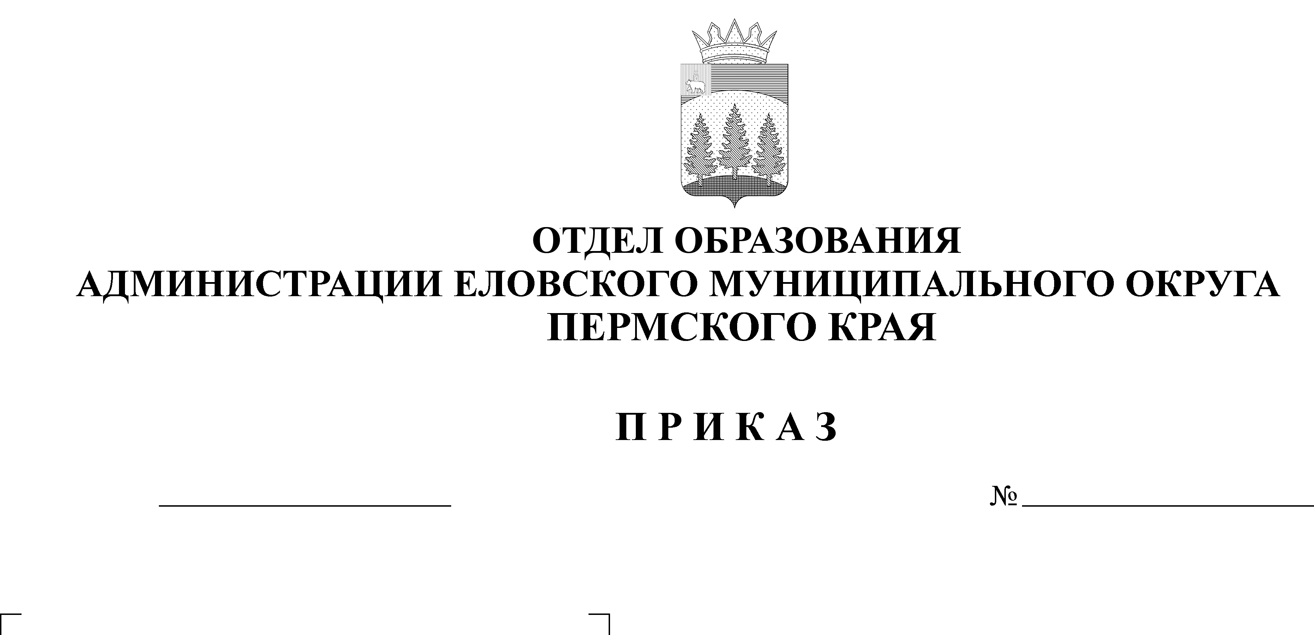
О проведении окружных
70
03.04.2026
соревнований по волейболу

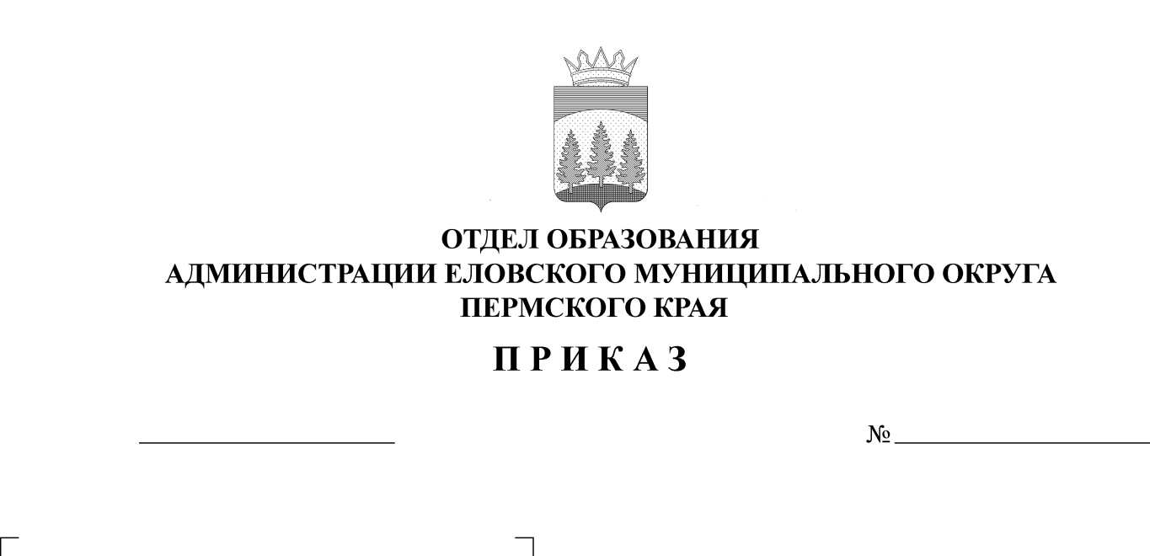
7
19.01.2026
В целях совершенствования физической подготовки учащихся, выявления сильнейших спортсменов, пропаганды здорового образа жизни
ПРИКАЗЫВАЮ:
1. Провести 11 апреля 2026 г. окружные соревнования по волейболу.
2. Утвердить прилагаемые:
2.1. Положение о проведении окружных соревнований по волейболу (Приложение 1).
2.2. Состав оргкомитета по проведению окружных соревнований и волейболу (Приложение 2).
3. Руководителям образовательных учреждений:
3.1. обеспечить явку команд на соревнования и питание учащихся;
3.2. назначить ответственных за сопровождение команды, возложив на них ответственность за жизнь и здоровье детей во время поездки к месту соревнований и обратно.
3.3. обеспечить явку судей на соревнования (по мере необходимости).
3.4. предусмотреть дополнительную оплату педагогам за сопровождение команды и судейство на соревнованиях.
4. Контроль исполнения приказа возложить на Носкову Е.А., директора МБУ ДО «Центр детского творчества с. Елово».

Заведующий В.Н. Пономарева

Приложение 1
УТВЕРЖДЕНО
приказом
Отдела образования
администрации Еловского
муниципального округа
Пермского края
от 03.04.2026 № 70

ПОЛОЖЕНИЕ
о проведении окружных соревнований по волейболу

МБУ ДО «ЦДТ с. Елово» проводит окружные соревнования по волейболу в рамках спартакиады учащихся.

1. Цели и задачи соревнований
Соревнования проводится в целях укрепления здоровья подрастающего поколения, привлечения учащихся к регулярным занятиям физической культурой и спортом.
Основные задачи:
- пропаганда здорового образа жизни;
- определение уровня двигательной активности обучающихся, степени их вовлеченности в занятия физической культурой и спортом;
- популяризация игры волейбол;
- выявление сильнейших команд Еловского муниципального округа Пермского края.

2. Место и сроки проведения соревнований
Соревнования проводятся 11 апреля 2026 г. на базе МОУ «Еловская СОШ». Сбор команд в 9:30 ч.
Начало судейской коллегии, жеребьевка в 9:45 ч.
Начало соревнований в 10.00 ч.

3. Руководство организацией и проведением соревнований
Непосредственное проведение турнира возлагается на главную судейскую коллегию.
Судьи на играх учителя физической культуры (представители команд).
Примечание: Судейская коллегия оставляет за собой право изменить программу и условия проведения мероприятия в сторону упрощения.

4. Участники соревнований
Соревнования командные.
Соревнования по волейболу проводятся среди обучающихся 8-11 классов.
Состав команды 8 человек, не менее двух девушек.
Примечание:
3. Все участники соревнований должны иметь допуск врача.

5. Программа соревнований
Соревнования проводятся согласно правилами игры волейбол с укороченным регламентом игр (2 партии до 25 очков, 3 партия до 15 очков, счет не фиксированный). Судейская коллегия оставляет за собой право изменить регламент проведения соревнований в зависимости от количества команд.

6. Определение победителей
Победителем становится команда, набравшая наибольшее количество очков. Соревнования командные, проводятся из трёх партий.
Во всех встречах команды за выигрыш со счетом 2:0 получают 3 очка, за выигрыш со счетом 2:1 получают 2 очка, за поражение со счетом 1:2 получают 1 очко, за поражение со счетом 0:2 получают 0 очков, за неявку получают минус 1 очко.
7. Награждение
Команды, занявшие 1,2,3 места, награждаются грамотами.

8. Заявки
Предварительные заявки на участие подаются в МБУ ДО «ЦДТ с. Елово» до 9 апреля 2026 г. по эл. почте: ana83149002@yandex.ru (Фатхутдинова Анастасия Анатольевна) по прилагаемой форме:

ФОРМА

Заявка
на участие в окружных соревнованиях по волейболу
2026 года

школа

№ | Фамилия, имя | Дата рождения (число, месяц, год) | Полных лет | Класс | Печать врача | Роспись врача

Всего допущено к соревнованиям___________________ человек.
Врач (ФИО)__________________________________ (печать врача и роспись)
Руководитель команды ___________________________________
Директор школы ______________
(печать)

Приложение 2
УТВЕРЖДЕН
приказом
Отдела образования
администрации Еловского
муниципального округа
Пермского края
от 03.04.2026 № 70

Состав оргкомитета
по проведению окружных соревнований по волейболу

1. Носкова Е.А., директор МБУ ДО «ЦДТ с. Елово»;
2. Фатхутдинова А.А., методист МБУ ДО «ЦДТ с. Елово»;
3. Лебедев О.Н., руководитель РМО учителей физической культуры.

